- Produzione - variazioni percentuali
ottobre 2021 vs ottobre 2020

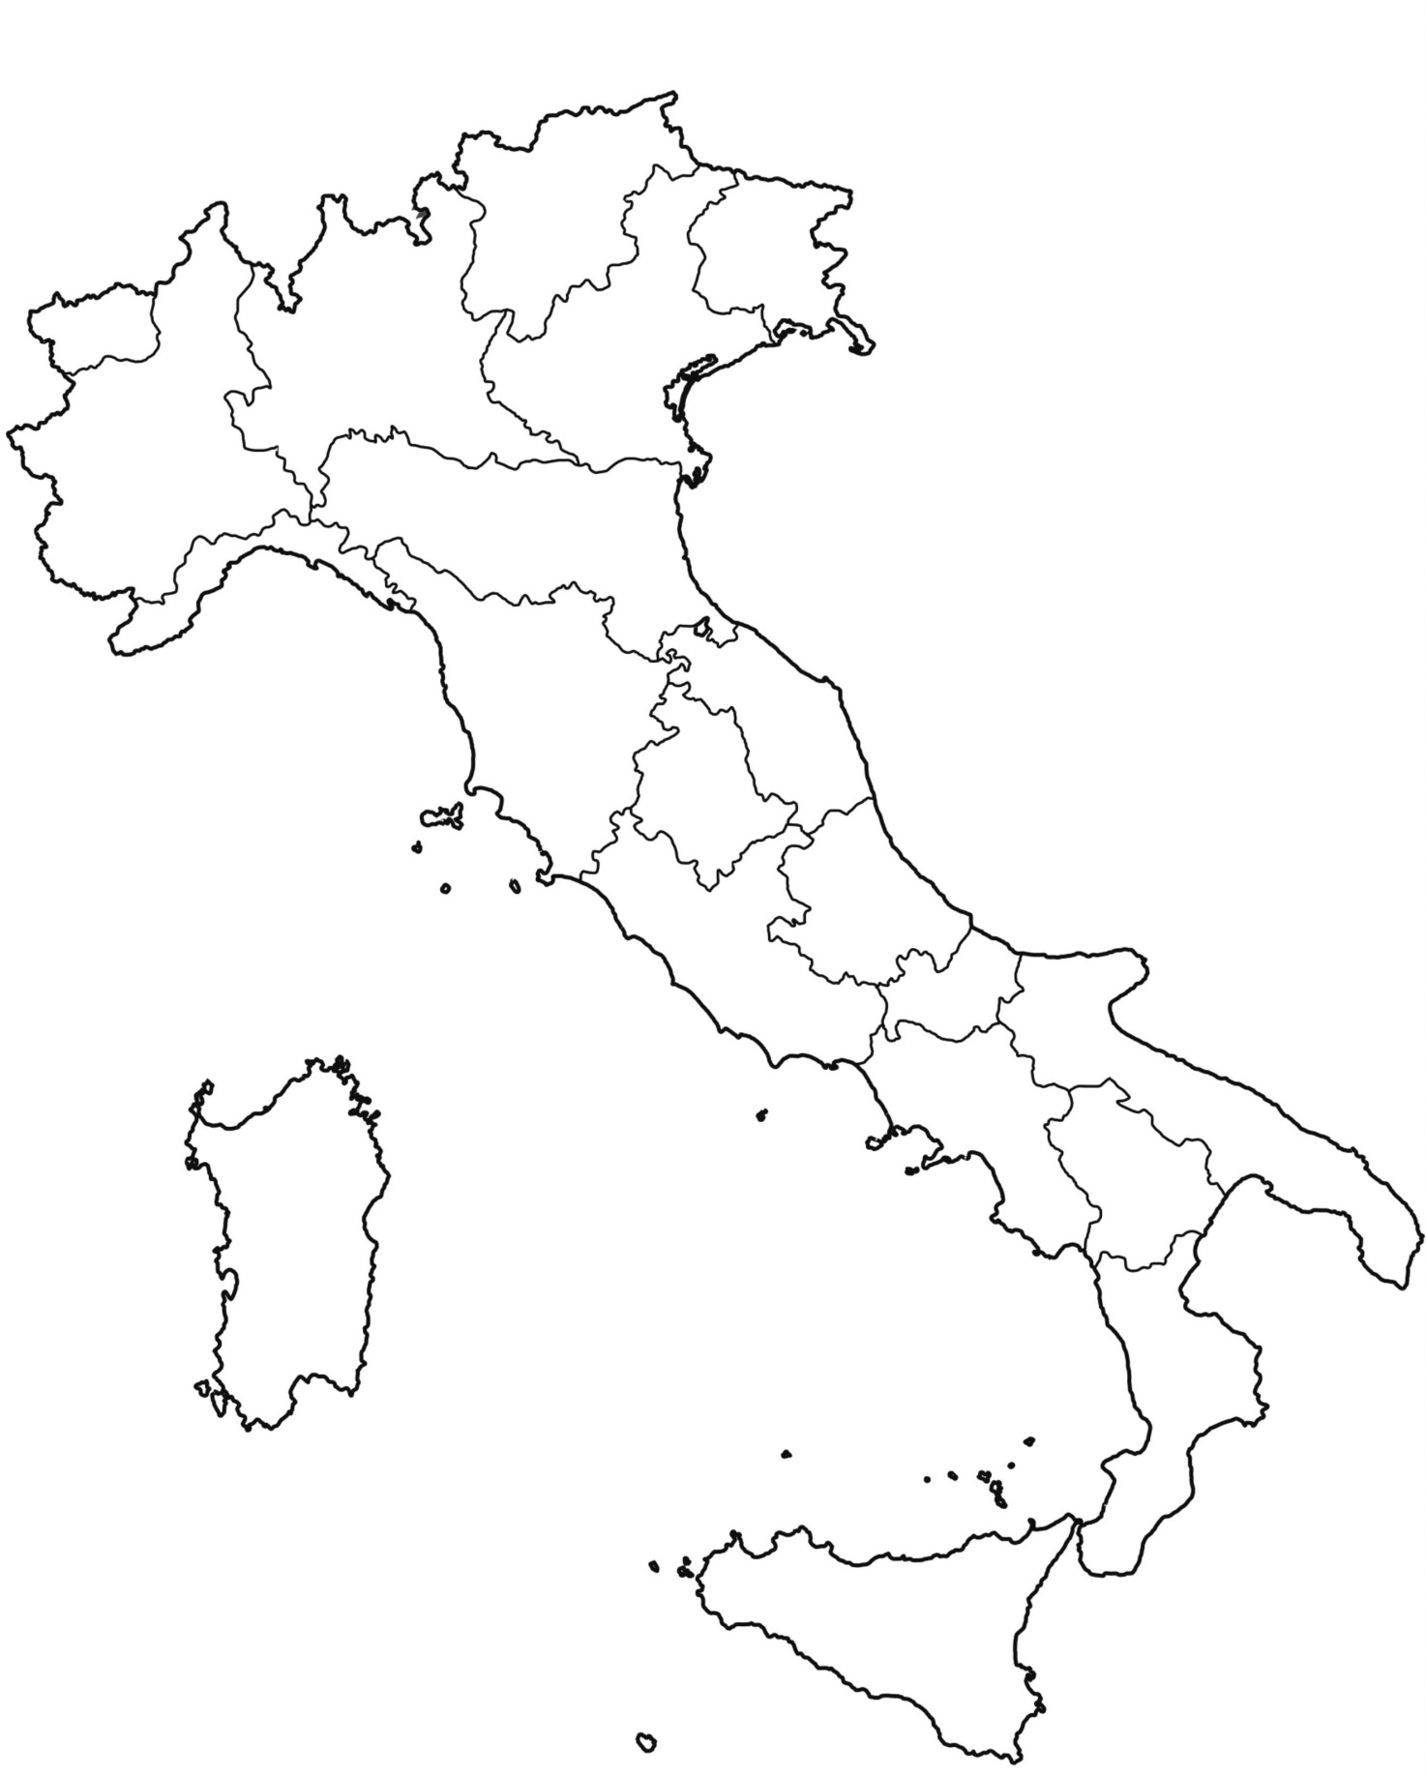
ITALIA +3,5%
PA TRENTO
-3%
PA BOLZANO
-5,1%
CAMPANIA
+21,1%
MOLISE +8%
FRIULI-V. GIULIA
+0,7%
VALLE D’AOSTA +16,3%

LOMBARDIA
+0,8%
VENETO
-1,9%
PIEMONTE
+6,7%
EMILIA-ROMAGNA
-1,7%
LIGURIA
+13,6%
MARCHE
-0,5%
UMBRIA
+11,5%
TOSCANA
-5,8%
ABRUZZO -4,1%

PUGLIA +1,5%
%
LAZIO
+8,1%

SARDEGNA
+17%
BASILICATA -3,7%

CALABRIA
10,6%

SICILIA
+5,7%
ST Forze Armate
+3,5%

- Trasfusione - variazioni percentuali
ottobre 2021 vs ottobre 2020

ITALIA +0,3%
PA TRENTO
-8,9%
PA BOLZANO
-2,3%
CAMPANIA
+19,3%
MOLISE -15,4%
FRIULI-V. GIULIA
+1,6%
VALLE D’AOSTA +28,8%

VENETO
-1,1%
LOMBARDIA
+1,8%
PIEMONTE
+1,7%
EMILIA-ROMAGNA
-10,8 %
LIGURIA
+0,6%
MARCHE
-2%
UMBRIA
+6,9%
TOSCANA
-1%
ABRUZZO +2,1%

PUGLIA +4,9%
LAZIO
-1,5%

SARDEGNA
+2,8%
BASILICATA -17,9%

CALABRIA
-11,8%

SICILIA
+2,1%
ST Forze Armate
+18,4%

- Unità di GR prodotte per Regione e Provincia Autonoma
ottobre 2021 vs ottobre 2020

 | 2020 | 2021 |  | 2020 | 2021 |  | 2020 | 2021
Valle d'Aosta | 380 | 442 | Emilia-Romagna | 19.277 | 18.940 | Molise | 1.059 | 1.144
Piemonte | 16.758 | 17.882 | Toscana | 14.292 | 13.463 | Puglia | 14.030 | 14.239
Liguria | 5.503 | 6.254 | Umbria | 3.041 | 3.390 | Basilicata | 2.139 | 2.060
Lombardia | 40.537 | 40.881 | Marche | 6.807 | 6.774 | Calabria | 6.002 | 6.641
PA di Trento | 2.074 | 2.011 | Lazio | 15.871 | 17.161 | Sicilia | 16.708 | 17.657
PA di Bolzano | 2.013 | 1.910 | Sardegna | 5.961 | 6.977 | ST Forze Armate | 115 | 119
Friuli-Venezia Giulia | 4.758 | 4.792 | Abruzzo | 4.868 | 4.670
Veneto | 21.930 | 21.524 | Campania | 12.907 | 15.626 | TOTALE ITALIA | 217.030 | 224.557

- Unità di GR trasfuse per Regione e Provincia Autonoma
ottobre 2021 vs ottobre 2020

 | 2020 | 2021 |  | 2020 | 2021 |  | 2020 | 2021
Valle d'Aosta | 271 | 349 | Emilia-Romagna | 18.439 | 16.451 | Molise | 826 | 699
Piemonte | 14.374 | 14.619 | Toscana | 13.769 | 13.637 | Puglia | 13.017 | 13.657
Liguria | 5.534 | 5.565 | Umbria | 2.908 | 3.109 | Basilicata | 2.421 | 1.987
Lombardia | 36.678 | 37.341 | Marche | 6.304 | 6.180 | Calabria | 5.947 | 5.248
PA di Trento | 1.730 | 1.576 | Lazio | 17.217 | 16.965 | Sicilia | 15.817 | 16.157
PA di Bolzano | 1.759 | 1.719 | Sardegna | 8.351 | 8.583 | ST Forze Armate | 38 | 45
Friuli-Venezia Giulia | 3.942 | 4.007 | Abruzzo | 4.580 | 4.678
Veneto | 20.392 | 20.161 | Campania | 11.765 | 14.039 | TOTALE ITALIA | 206.079 | 206.772

- Unità di GR prodotte per Regione e Provincia Autonoma
gennaio-ottobre 2021 vs gennaio-ottobre 2020

 | 2020 | 2021 |  | 2020 | 2021 |  | 2020 | 2021
Valle d'Aosta | 3.848 | 4.479 | Emilia-Romagna | 169.439 | 178.744 | Molise | 9.661 | 9.646
Piemonte | 158.718 | 162.652 | Toscana | 135.311 | 136.021 | Puglia | 129.609 | 131.894
Liguria | 54.440 | 57.560 | Umbria | 28.545 | 31.095 | Basilicata | 18.994 | 19.108
Lombardia | 358.097 | 380.952 | Marche | 60.573 | 63.408 | Calabria | 58.176 | 60.491
PA di Trento | 19.328 | 21.067 | Lazio | 145.126 | 150.053 | Sicilia | 161.350 | 165.026
PA di Bolzano | 17.861 | 19.013 | Sardegna | 63.017 | 65.976 | ST Forze Armate | 1.165 | 1.335
Friuli-Venezia Giulia | 45.591 | 46.115 | Abruzzo | 42.119 | 44.742
Veneto | 196.106 | 204.339 | Campania | 130.586 | 142.535 | TOTALE ITALIA | 2.007.660 | 2.096.251

- Unità di GR trasfuse per Regione e Provincia Autonoma
gennaio-ottobre 2021 vs gennaio-ottobre 2020

 | 2020 | 2021 |  | 2020 | 2021 |  | 2020 | 2021
Valle d'Aosta | 2.923 | 3.269 | Emilia-Romagna | 155.155 | 158.608 | Molise | 7.898 | 7.141
Piemonte | 131.730 | 142.313 | Toscana | 127.483 | 132.905 | Puglia | 128.193 | 130.152
Liguria | 51.989 | 54.175 | Umbria | 27.940 | 29.532 | Basilicata | 18.709 | 18.911
Lombardia | 340.892 | 356.266 | Marche | 58.870 | 60.853 | Calabria | 56.998 | 55.769
PA di Trento | 14.410 | 15.538 | Lazio | 161.376 | 169.101 | Sicilia | 158.046 | 163.728
PA di Bolzano | 15.143 | 15.876 | Sardegna | 82.766 | 85.370 | ST Forze Armate | 318 | 231
Friuli-Venezia Giulia | 37.615 | 38.440 | Abruzzo | 43.074 | 44.819
Veneto | 189.942 | 194.824 | Campania | 127.179 | 134.696 | TOTALE ITALIA | 1.938.649 | 2.012.517

